Министерство науки и высшего образования Российской Федерации
Федеральное государственное бюджетное образовательное учреждение

высшего образования

«Российский экономический университет им. Г.В. Плеханова»

Среднее профессиональное образование
Московский приборостроительный техникум

Специальность 09.02.07 «Информационные системы и программирование»
Практическая работа № 3
По дисциплине «Информационные технологии»
Тема: Ввод и форматирование данных в табличных процессорах. Простые вычисления.

Выполнил студент  группы П-8-24  Брагин Назар Андреевич | Проверил преподаватель:  Каминьски Алина Романовна
Москва
2025
Цель работы: отточить навыки ввода и форматирования данных в табличных процессах.

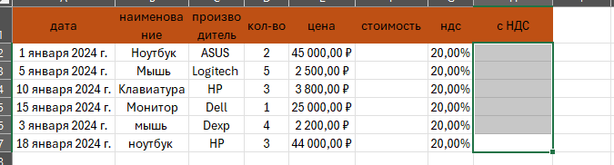
Ход работы: был создан новый файл Excel. На листе с названием «Практическая Работа» была создана таблица со следующей структурой и исходными данными:
Рисунок 1 - Начальная таблица
Были применены специальные форматы к столбцам:
- Столбцу «Дата» задан формат «Дата»
- Столбцам «Цена за единицу» и «Стоимость» задан «Денежный» формат
- Столбцу «НДС» задан «Процентный» формат
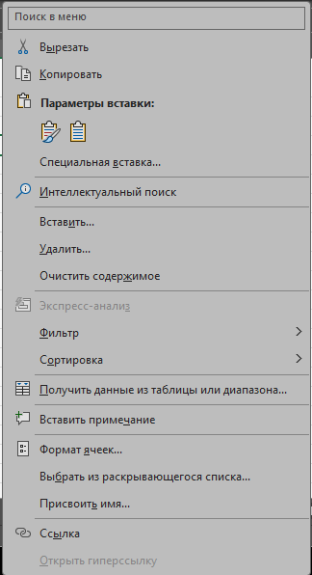
Это было сделано с помощью параметра «Формат ячеек», настроить который можно выбрав ряд и открыв меню взаимодействия правой кнопкой мыши.
Рисунок 2 - Меню взаимодействий

Для улучшения читаемости таблицы были выполнены следующие действия:
- Для ячеек заголовков включен параметр «Перенос текста»
- Настроена ширина столбцов и высота строк для отображения всего содержимого, делалось это автоматически, при двойном нажатии на границы верхней шапки всей таблицы
- Шапка таблицы залита желтым цветом для визуального отделения
Заполнение столбцов с вычислениями производилось с помощью формул.
- Расчет «Стоимости» (столбец F):
В ячейку F2 введена формула: =D2*E2
Формула скопирована на остальные ячейки столбца (F3:F7)
- Расчет «Стоимости с учетом НДС» (столбец H):
В ячейку H2 введена формула: =F2*(1+G2)
Формула скопирована на остальные ячейки столбца (H3:H7)
Логика расчета: Стоимость умножается на 1 + Ставка НДС
После выполнения всех действий таблица приняла следующий законченный вид:
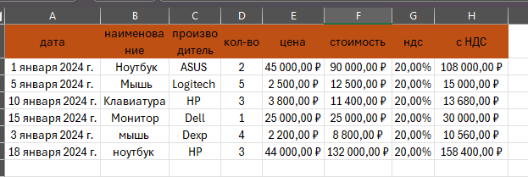
Рисунок 3 - Готовая таблица

Вывод: в ходе практической работы были успешно отточены навыки ввода и форматирования данных в табличном процессоре Microsoft Excel. Были освоены ключевые приемы работы: присвоение ячейкам специальных форматов (дата, денежный, процентный), изменение внешнего вида таблицы (перенос текста, настройка размеров, заливка цветом), а также выполнение простых арифметических вычислений с помощью формул для автоматизации расчетов.

